Grupo Nro: X Curso: 3K5 Año: 2020
Integrante:

Legajo: 72100 Apellido y Nombre: Acosta, Facundo Leonel

Docente: Ing. Martín Polliotto
JTP: Ing. Rubén Romero

Razón Social de la Empresa:

SYSTEMCODE

Ramo o actividad:
Comercialización de aplicaciones de escritorio desarrolladas a medida para la plataforma Windows.

Objetivo del sistema:
Administrar y gestionar la venta de proyectos, usuarios y clientes de la empresa ubicada en Río Ceballos, brindando información a la gestión realizada para la mejora de toma de decisión.
Alcances:
- Administrar usuarios.
- Administrar perfiles de usuarios.
- Administrar clientes.
- Administrar barrios.
- Administrar contactos.
- Administrar proyectos.
- Gestionar ventas de proyectos.
- Generar listado de clientes activos.
- Generar listado de usuarios activos.
- Generar listado de proyectos disponibles.
- Generar listado de ventas por período de tiempo.
- Consultar el promedio de ventas por usuario y por período de tiempo.
- Consultar los barrios con más ventas por período de tiempo.
- Consultar los proyectos con más ventas.

Descripción de la solución propuesta:
Es una empresa de Río Ceballos que se dedica a la comercialización de distintos tipos de proyectos. Cuenta con un encargado del sector de administración, la cual registra los datos del cliente y proyectos. Luego, el encargado de ventas registra la venta generando una factura. Por último, cuenta con un encargado general, el cual tiene permitido el control general de la empresa, es decir, cuenta con la posibilidad de generar, modificar o eliminar usuarios de acuerdo a las contrataciones realizadas; además, se le otorga el permiso de acceder a los demás módulos.
Reglas del negocio:
- Solamente se vende en la localidad de Río Ceballos.
- Solamente se realizan ventas a clientes registrados.
- No se permite quitar un contacto, sin quitar al cliente como primera medida.
Implementación:
Se implementará un sistema, para la plataforma de Microsoft Windows, el cual va a disponer de un menú principal compuesto por una botonera de opciones, en donde se encuentran: Usuarios, Perfiles, Clientes, Barrios, Contactos, Proyectos, Ventas, Informes, Salir. Se detallan a continuación:
- Opción Usuarios:
En esta sección, el usuario administrador o encargado general tendrá la posibilidad de agregar eliminar o modificar un nuevo usuario del sistema, además cuando se registra un nuevo usuario se le asignará un nombre de usuario y una contraseña para que pueda ingresar al sistema. Su nombre de usuario se mostrará en todo momento en un banner inferior de la ventana principal. Cada usuario tiene determinado permisos.

- Opción Perfiles:
En esta sección se podrá consultar, registrar y modificar los perfiles o permisos de los usuarios asociados a la empresa. También se podrá eliminarlos. Solo lo tendrá disponible el usuario administrador o encargado general.

- Opción Cliente:
En esta sección se podrá consultar y/o registrar nuevos clientes, agregando sus datos principales para facilitar futuras compras del mismo. También podrá modificar sus datos o eliminar en caso de ya no trabajar con ellos. Solo el encargado general y los encargados de administración, tienen permitida esta opción.

- Opción Barrios:
En esta sección se podrá consultar y/o registrar barrios pertenecientes a la localidad de Río Ceballos. También se podrá modificar o eliminarlos. Solo el encargado general y los encargados de administración, tienen permitida esta opción.

- Opción Contactos:
En esta sección se podrá consultar y/o modificar los datos de contacto de cada cliente. Solo el encargado general y los encargados de administración, tienen permitida esta opción.

- Opción Proyectos:
En esta sección se podrá consultar y/o registrar nuevos proyectos. También podrá modificar sus datos o eliminarlas en caso de ya no trabajar con estas. Solo el encargado general y los encargados de administración, tienen permitida esta opción.

- Opción Ventas:
En esta sección se registran las ventas realizadas a los clientes disponibles en el sistema. Al realizar una venta se registra una factura en detalle que contenga al producto y proyecto. Podrá consultar las ventas realizadas para determinado cliente, modificarlas o borrarlas. Solo el encargado general y los encargados de venta, tienen permitida esta opción.

- Opción Informes:
En esta sección podrán acceder solamente usuarios con permisos generales y administrativos; brindará diversos informes estadísticos de ventas.

- Opción Salir:
Su funcionalidad se da para cerrar el sistema.
Tablas > DBMS: SQL Server

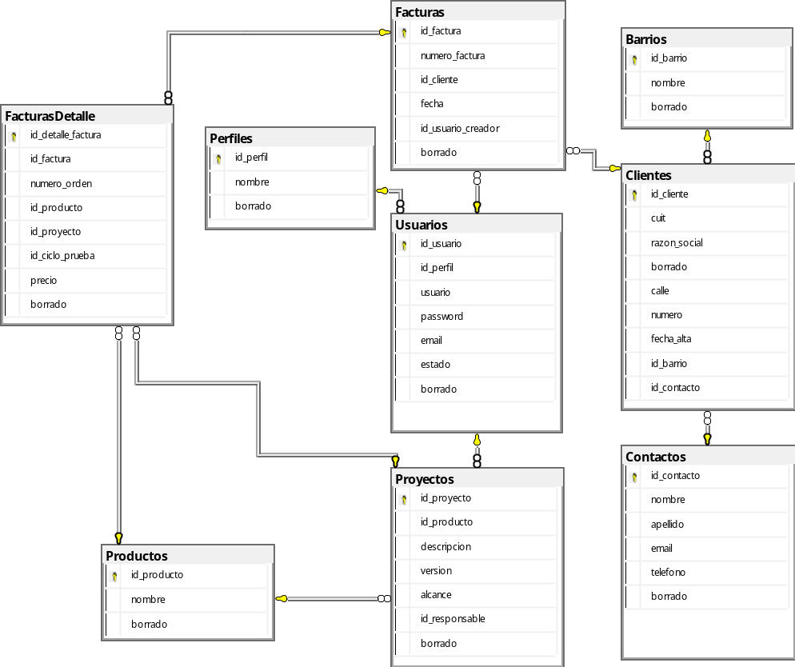

Menú:

- Altas – Bajas – Modificaciones – Consultas:
- ABM Usuarios
- ABM Perfiles
- ABM Clientes
- ABM Barrios
- ABM Contactos
- ABM Proyectos

- Cargar y/o Procesos (Transacciones):
- Registración de Factura.

- Listados - Reportes:
- Listado de clientes activos.
- Listado de usuarios activos.
- Listado de proyectos disponibles.
- Listado de ventas por período de tiempo.

- Estadísticas:
- Promedio de ventas por usuario y por período de tiempo.
- Barrios con más ventas por período de tiempo.
- Cantidad de ventas mensuales.

U.C. id | Descripción
1 | Registrar un usuario
2 | Eliminar un usuario
3 | Modificar datos de un usuario
4 | Consultar un usuario
5 | Registrar un perfil
6 | Eliminar un perfil
7 | Modificar datos de un perfil
8 | Consultar un perfil
9 | Registrar un cliente
10 | Eliminar un cliente
11 | Modificar datos de un cliente
12 | Consultar un cliente
13 | Registrar un barrio
14 | Eliminar un barrio
15 | Modificar datos de un barrio
16 | Consultar un barrio
17 | Registrar un contacto
18 | Modificar datos de un contacto
19 | Consultar un contacto
20 | Registrar un proyecto
21 | Eliminar un proyecto
22 | Modificar datos de un proyecto
23 | Consultar un proyecto
24 | Registrar una venta generando una factura
25 | Emitir listado de los clientes activos
26 | Emitir listado de los usuarios activos
27 | Emitir listado de los proyectos disponibles
28 | Consultar las ventas realizadas por periodo de tiempo
29 | Consultar promedio de ventas por usuario y por período de tiempo
30 | Consultar barrios con más ventas por período de tiempo
31 | Consultar proyectos con más ventas

